Советы педагога-психолога
Техники, которые помогут
развивать у детей
эмоциональный интеллект

Справка
В понятие эмоционального интеллекта входит способность выявлять и называть чувства и эмоции человека, а также коммуникативные способности ребенка.
КАРТОТЕКА ТЕХНИК
Подготовьте материалы для техник:
Приготовьте канцелярские принадлежности и изобразительные средства – простые и цветные карандаши, мелки, краски, бумагу. Подберите журналы с большим количеством рисованных изображений людей или фотографий. Вырежьте из них отдельные части лиц – нос, глаза, уши, рот – и разложите их по стопкам. Также найдите фотографии людей, которые знакомы ребенку, и разместите на столе. Подготовьте записи песен, которые нравятся ребенку. А чтобы создавать объекты-помощники, которые помогают справиться с отрицательными эмоциями, используйте подручные материалы.
Например, для «палки злости» возьмите картонную втулку от бумажных полотенец.
для педагогов и родителей
�УГАДАЙ, КТО…
Опишите знакомого человека и предложите ребенку угадать, о ком идет речь.
1. Разложите на столе фотографии людей, хорошо знакомых вам и ребенку.
Предложите рассмотреть их.
2. Загадайте кого-то из людей на фотографиях и расскажите ребенку что-то
об этом человеке. Говорите о внешности или приведите факты из его жизни, но желательно, чтобы ребенок знал об этих фактах.
3. Просите ребенка задавать уточняющие вопросы, пока он не отгадает, о ком
идет речь.
4. Предложите ребенку поменяться местами.
ТЕХНИКА ДЛЯ РОДИТЕЛЕЙ

�РАСКРАСЬ ПЕСНЮ
Выберите вместе с ребенком песню, которая ему нравится, и предложите
представить, из каких цветов она может состоять.
1. Внимательно прослушайте песню.
2. Обсудите с ребенком настроение песни: какая она – веселая, грустная, спокойная.
3. Предложите ребенку вместе потанцевать под песню и выразить ее настроение в движениях.
4. Предложите ребенку выбрать цвета, которые подходят под настроение
песни, – используйте для этого краски, фломастеры, карандаши.
5. Снова включите песню и вместе нарисуйте музыку – используйте цвета,
которые выбрал ребенок.

�ИЗОБРАЗИ ЭМОЦИЮ
Поиграйте вместе с ребенком в «мимов» и изобразите разные эмоции.
1. Поговорите с ребенком о том, какие бывают эмоции. Назовите их как можно больше.
2. Выбирайте по очереди с ребенком эмоции и изображайте их мимикой.
Сначала эмоцию выбирает ребенок, а вы ее изображаете, а затем вы меняетесь местами.
3. Повторите упражнение, но теперь изображайте эмоцию не мимикой,

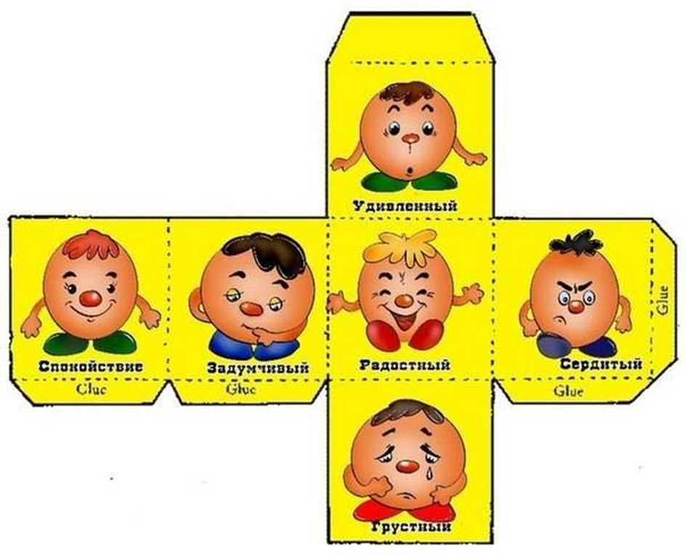

�РИСУЕМ ВДВОЕМ ЕХНИКА ДЛЯ ПЕДАГОГОВ И РОДИТЕЛЕЙ
Предложите ребенку сделать рисунок вместе с вами на одном и том же листе.
1. Выберите изобразительные средства и разделите лист бумаги пополам
линией.
2. Начните рисовать с ребенком – каждый на своей половинке.
3. Спросите ребенка, можно ли вам порисовать на его части и хочет ли он
порисовать на вашей части листа. При желании сделайте это.
ТЕХНИКА Д

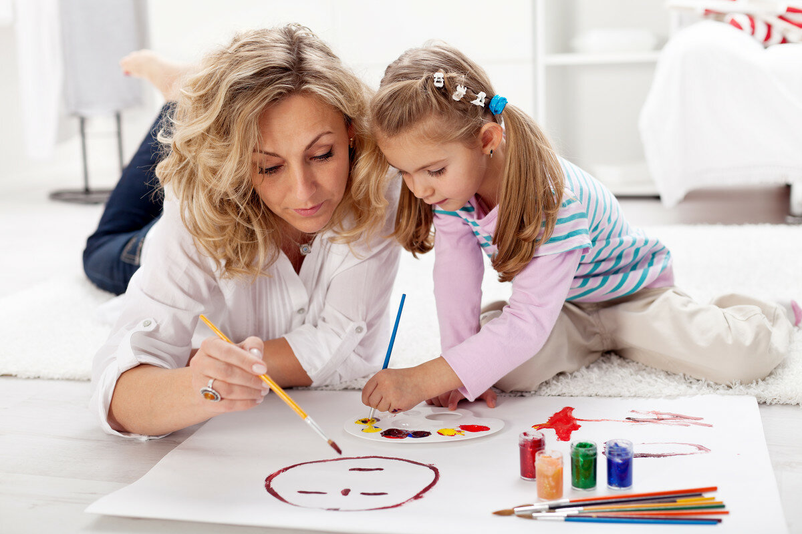

ЛЯ ПЕДАГОГОВ И РОДИТЕЛЕЙ

�ЛЮБОПЫТНЫЕ МОРДАШКИ
Предложите ребенку поиграть необычным способом – совместить разные
части лиц разных людей.
1. Вырежьте из журналов части лиц – нос, глаза, уши, рот – и разложите
их по стопкам.
2. Подготовьте контуры лица – вырежьте их из картона.
3. Предложите ребенку наклеить на контуры рот, нос, глаза, уши.
4. Попросите ребенка рассмотреть получившееся лицо и подумать, какое настроение или чувство оно отражает.

�ПРИКОСНОВЕНИЕ ЭМОЦИЙ
Предложите ребенку попробовать изобразить эмоции прикосновением.
1. Предложите ребенку выбрать эмоцию и попросите подумать, как бы он
прикоснулся к вам, если бы мог «передать» вам ее.
2. Предложите ребенку сделать это. Будьте аккуратны, если ребенок выбирает
сильную или негативную эмоцию. Проговорите заранее, что, если он выберет эмоцию гнева, ударять друг друга недопустимо, но можно «прикоснуться ей» к чему-то безопасному и неодушевленному, например к подушке.
3. Поменяйтесь с ребенком местами.
Т

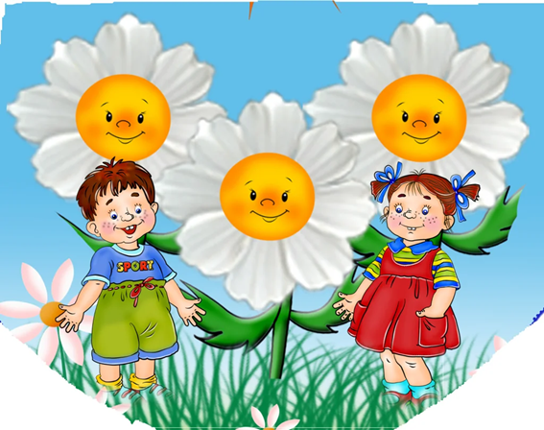

�КАРАНДАШ НА ДВОИХ.. ДЛЯ РОДИТЕЛЕЙ
Предложите ребенку поучиться «улавливать» чужое настроение нетривиальным способом.
1. Расположите карандаш или ручку так, чтобы вы и ребенок удерживали его
с обоих концов только указательными пальцами.
2. Предложите ребенку двигать рукой, которая удерживает карандаш, так,
чтобы указательный палец не отрывался от его кончика. В это время
подстраивайтесь к движениям ребенка, чтобы карандаш не упал.
3. Теперь предложите ребенку поменяться местами и поучиться подстраиваться под ваши движения.
ТЕХНИКА ДЛЯ РОДИТЕЛЕЙ
�ПАЛКА ЗЛОСТИ
Помогите ребенку найти конструктивные способы, чтобы выражать гнев,
злость или другую эмоцию, с которой ребенку сложно справиться.
1. Обсудите с ребенком, с какой эмоцией ему хочется научиться справляться.
2. Расскажите ребенку, что все эмоции полезны, даже негативные. Вместе
подумайте, какую пользу может принести эмоция, которую выбрал ребенок.
3. Подумайте, каким способом можно выразить эмоцию конструктивно.
Например, если ребенок назвал эмоцию гнева, создайте «волшебную палку злости». Возьмите втулку от бумажных полотенец и украсьте ее вместе
с ребенком – разрисуйте, обклейте наклейками. Предложите ребенку каждый раз, когда он злится, лупить этой палкой стену, подушку или пол – при
этом соблюдать адекватные меры безопасности.
4. Аналогично подберите способы, чтобы выражать другие эмоции.
ТЕХНИКА ДЛЯ ПЕДАГОГОВ И РОДИТЕЛЕЙ
Предложите ребенку нарисовать какую-то эмоцию, которая ему сложно
дается, например страх.
1. Выберите вместе с ребенком сложную для него эмоцию.
2. Попросите ребенка изобразить эмоцию мимикой и жестами. Спросите его,
когда он ее ощущал.
3. Теперь попросите ребенка представить, какого цвета эта эмоция, какой
формы, какая она на ощупь, какой она консистенции и температуры.
4. Подумайте вместе с ребенком – если учитывать качества эмоции, то каким
она может быть предметом.
5. Попросите ребенка изобразить этот предмет.
6. Предложите ему «справиться» с нарисованным предметом так, как ему
хотелось бы: смять, разорвать, скрутить в трубочку, выкинуть.

Успехов вам!!!

